Zondag 19 oktober 2025 19e zondag na Pinksteren kleur: groen
Ruilzondag PGDD

Voorganger: Anneke Cluistra
Ouderling van dienst: Bram Deurwaarder
Lector: Anja Marinussen
Muziek: Martijn Borsje

Welkom en mededelingen van de kerkenraad

In Memoriam Reinier Willem Theesing

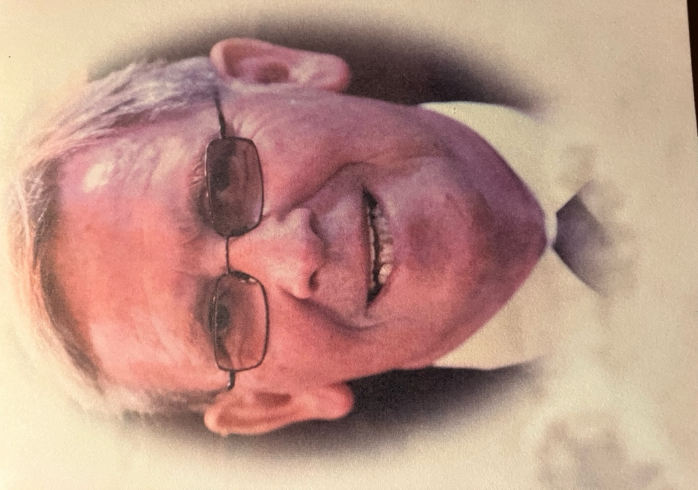

In Memoriam: Jan Cornelis Bezemer

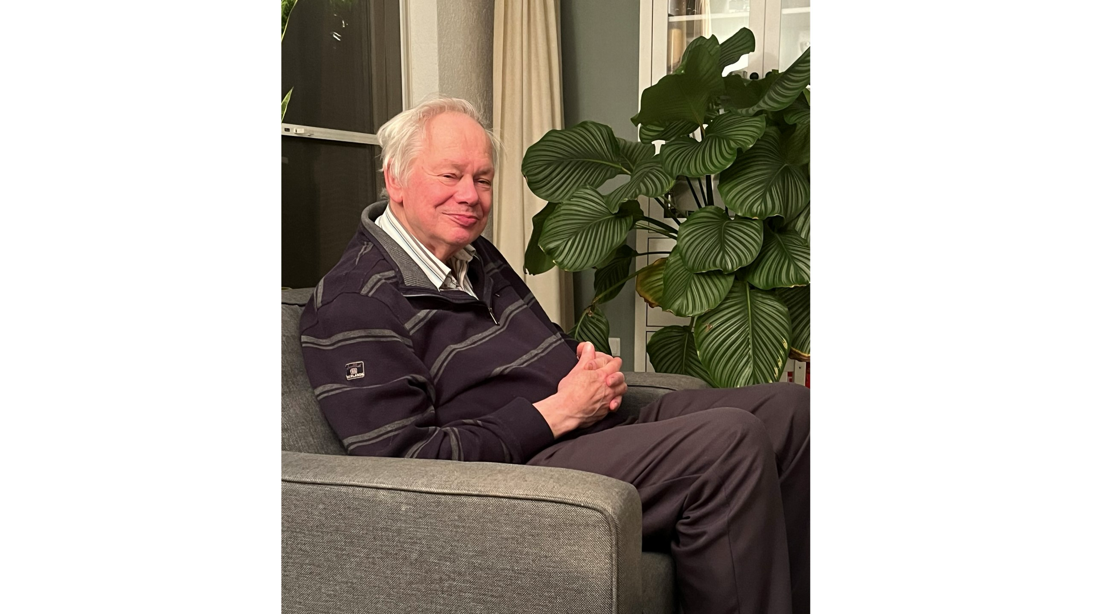

Zingen: Lied 913 : 1, 2, 4

Wat de toekomst brengen moge,
mij geleidt des Heren hand,
moedig sla ik dus de ogen,
naar het onbekende land.
Leer mij volgen met mijn vragen,
Vader, wat gij doet is goed.
Leer mij slechts het heden dragen
met een rustig, kalme moed.

Heer ik wil uw liefde loven,
al begrijpt mijn ziel u niet.
Zalig hij die durft geloven,
ook wanneer het oog niet ziet.
Schijnen mij uw wegen duister,
ook al vraag ik u: waarom?
Eenmaal zie ik al uw luister,
als ik in uw hemel kom.

Waar de weg mij brengen moge,
aan des Vaders trouwe hand,
loop ik met gesloten ogen
naar het onbekende land.

Moment van stilte

Aanvangslied:

Bemoediging en Groet

…

Schriftlezing O.T.: Genesis 32 : 23-32

Het was nog nacht toen Jakob opstond en de Jabbok overstak op een doorwaadbare plaats, samen met zijn beide vrouwen, zijn twee bijvrouwen en zijn elf zonen. Nadat hij hen over de rivier had geholpen, bracht hij ook al zijn bezittingen naar de overkant. Maar zelf bleef hij achter, helemaal alleen, en er worstelde iemand met hem totdat de dag aanbrak. Toen de ander zag dat hij het niet van hem kon winnen, raakte hij Jakobs heup aan, en daardoor raakte Jakobs heup tijdens die worsteling ontwricht. Toen zei de ander: ‘Laat mij gaan, het wordt al dag.’ Maar Jakob zei: ‘Ik laat u niet gaan tenzij u mij zegent.’ De ander vroeg: ‘Hoe luidt je naam?’ ‘Jakob,’ antwoordde hij. Daarop zei hij: ‘Voortaan zal je naam niet Jakob zijn maar Israël, want je hebt met God en mensen gestreden en je hebt gewonnen.’ Jakob vroeg: ‘Zeg me toch uw naam.’ Maar hij kreeg ten antwoord: ‘Waarom vraag je naar mijn naam?’ Toen zegende die ander hem daar. Jakob noemde die plaats Peniël, ‘want,’ zei hij, ‘ik heb oog in oog gestaan met God en toch is mijn leven gered.’ Zodra hij bij Penuel was overgestoken, ging de zon over hem op. Jakob liep mank.

Zingen:

Schriftlezing N.T.: Lukas 18 : 1-8

Hij vertelde hun een gelijkenis over de noodzaak om altijd te bidden en niet op te geven: ‘Er was eens een rechter in een stad die voor God geen ontzag had en zich van de mensen niets aantrok. Er woonde ook een weduwe in die stad, die steeds weer naar hem toe ging met het verzoek: “Doe mij recht in het geschil met mijn tegenstander.” Maar lange tijd wilde hij dat niet doen. Ten slotte zei hij bij zichzelf: Ook al heb ik voor God geen ontzag en trek ik me van de mensen niets aan, toch zal ik die weduwe recht verschaffen omdat ze me last bezorgt. Anders blijft ze eindeloos bij me komen en vliegt ze me nog aan.’ Toen zei de Heer: ‘Luister naar wat deze rechter zegt, al minacht hij ook het recht. Zal God dan niet zeker recht verschaffen aan zijn uitverkorenen, die dag en nacht tot Hem roepen? Hij hoort hen immers geduldig aan. Ik zeg jullie dat Hij hun spoedig recht zal verschaffen. Maar als de Mensenzoon komt, zal Hij dan geloof vinden op aarde?’

Zingen:

Verkondiging:

Meditatieve muziek

Zingen:

Gebeden: dankgebed, voorbede, stil gebed, Onze Vader

Onze Vader in de hemel,
laat uw naam geheiligd worden,
laat uw koninkrijk komen
laat uw wil gedaan worden
op aarde zoals in de hemel.
Geef ons vandaag het brood
dat wij nodig hebben.
Vergeef ons onze schulden,
zoals ook wij vergeven
wie ons iets schuldig was.
En breng ons niet in beproeving,
maar red ons van het kwaad.
Want aan u behoort het koningschap,
de macht en de majesteit
tot in eeuwigheid. Amen.

Aandacht voor de gaven

Slotlied:

Heenzending & Zegen
3x amen

